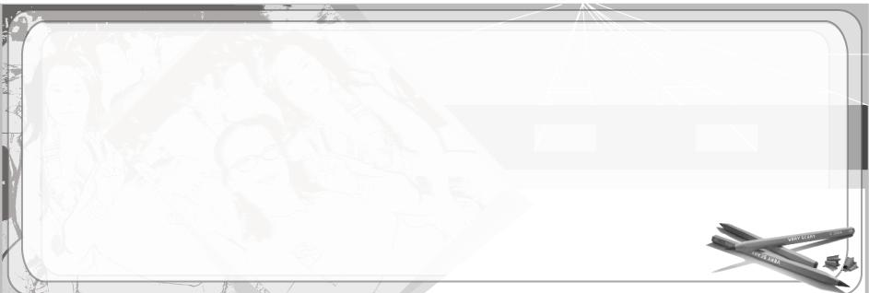
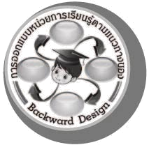
การออกแบบหน่วยการเรียนรู้ตามแนวทางของ Backward Design

หน่วยการเรียนรู้ที่ 1 เรื่อง สนุกกับทัศนศิลป์
รหัส-ชื่อรายวิชา ศ 121  กลุ่มสาระการเรียนรู้ศิลปะ : ทัศนศิลป์
ชั้นประถมศึกษาปีที่ 2 ภาคเรียนที่ 1 เวลา 15 ชั่วโมง
ผู้สอน.......................................................โรงเรียน......................................................

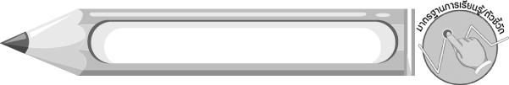
มาตรฐานการเรียนรู้/ตัวชี้วัด

มาตรฐานการเรียนรู้
ศ 1.1 สร้างสรรค์งานทัศนศิลป์ตามจินตนาการและความคิดสร้างสรรค์ วิเคราะห์ วิพากษ์วิจารณ์คุณค่างานทัศนศิลป์ ถ่ายทอดความรู้สึก ความคิดต่องานศิลปะอย่างอิสระ ชื่นชมและประยุกต์ใช้ในชีวิตประจำวัน
ตัวชี้วัด
ศ 1.1 ป.2/1 บรรยายรูปร่าง รูปทรง ที่พบในธรรมชาติและสิ่งแวดล้อม
ศ 1.1 ป.2/2 ระบุทัศนธาตุที่อยู่ในสิ่งแวดล้อมและงานทัศนศิลป์โดยเน้นเรื่องเส้น สี รูปร่างและรูปทรง
ศ 1.1 ป.2/3 สร้างงานทัศนศิลป์ต่าง ๆ โดยใช้ทัศนธาตุที่เน้นเส้น รูปร่าง
ศ 1.1 ป.2/4 มีทักษะพื้นฐานในการใช้วัสดุอุปกรณ์สร้างงานทัศนศิลป์ 3 มิติ

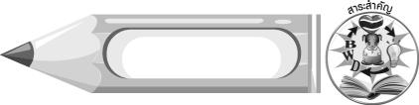
สาระสำคัญ

งานทัศนศิลป์มีหลายประเภท เราใช้ทัศนธาตุและความคิดสร้างสรรค์สร้างผลงานทัศนศิลป์ โดยเลือกวัสดุอุปกรณ์ให้เหมาะสมกับงาน

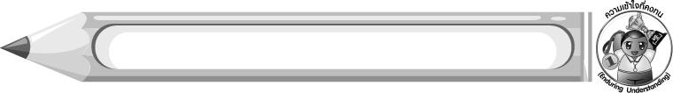
ความเข้าใจที่คงทน (Enduring Understanding)

-

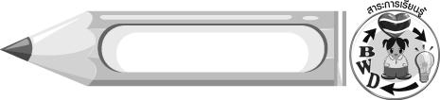
สาระการเรียนรู้

1. งานวาด
1.1 เส้นในภาพวาด
1.2 การวาดรูปร่างให้เป็นรูปทรง
1.3 การใช้สีในภาพวาด
2. งานปั้น
2.1 วัสดุอุปกรณ์สำหรับงานปั้น
2.2 ประเภทของงานปั้น
2.3 วิธีการปั้น
3. งานพิมพ์
3.1 ภาพพิมพ์จากการพับสี
3.2 ภาพพิมพ์จากการฝนสี
3.3 ภาพพิมพ์จากการกดสี


คุณลักษณะอันพึงประสงค์

ใฝ่เรียนรู้
ตัวชี้วัดที่ 4.2 แสวงหาความรู้จากแหล่งเรียนรู้ต่าง ๆ ทั้งภายในและภายนอกโรงเรียนด้วยการเลือกใช้สื่ออย่างเหมาะสม บันทึกความรู้ วิเคราะห์ สรุปเป็นองค์ความรู้ สามารถนำไปใช้ในชีวิตประจำวันได้


สมรรถนะสำคัญของผู้เรียน

ความสามารถในการคิด

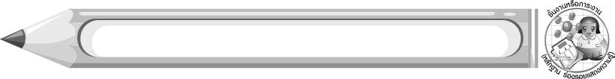
ชิ้นงานหรือภาระงาน (หลักฐาน ร่องรอยแสดงความรู้)

1. ชิ้นงานที่ 1 เรื่อง การสร้างสรรค์ผลงานการวาดภาพ
2. ชิ้นงานที่ 2 เรื่อง การสร้างสรรค์ผลงานการพิมพ์ภาพ
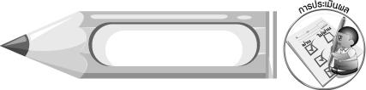
การประเมินผล

1. การประเมินผลตัวชี้วัด
ชิ้นงานที่ 1 เรื่อง การสร้างสรรค์ผลงานการวาดภาพ
เกณฑ์การประเมิน | ระดับคะแนน
เกณฑ์การประเมิน | 4 | 3 | 2 | 1
การสร้างสรรค์ผลงานการวาดภาพ | วาดภาพระบายสีได้สวยงาม เลือกใช้สี  ได้เหมาะสมกับภาพ แสดงถึงความคิดสร้างสรรค์มาก  และสร้างสรรค์ผลงานได้แตกต่างจากที่ครูยกตัวอย่าง | วาดภาพระบายสีได้ เลือกใช้สีได้เหมาะสมกับภาพ แสดงถึงความคิดสร้างสรรค์บ้าง และสร้างสรรค์ผลงานได้แตกต่าง  จากที่ครูยกตัวอย่าง | วาดภาพระบายสีได้ เลือกใช้สีได้เหมาะสมกับภาพ แต่ไม่แสดงถึงความคิดสร้างสรรค์  และภาพผลงาน  มีความคล้ายกับที่  ครูยกตัวอย่าง | วาดภาพระบายสีได้ แต่การเลือกใช้สี  ไม่เหมาะสมกับภาพ ไม่แสดงถึงความคิดสร้างสรรค์ และภาพผลงานมีความคล้ายกับที่ครูยกตัวอย่าง

ชิ้นงานที่ 2 เรื่อง การสร้างสรรค์ผลงานการพิมพ์ภาพ
เกณฑ์การประเมิน | ระดับคะแนน
เกณฑ์การประเมิน | 4 | 3 | 2 | 1
การสร้างสรรค์ผลงานการพิมพ์ภาพ | สร้างสรรค์ภาพพิมพ์ได้สวยงาม มีสีสันสดใสใช้เศษวัสดุในการพิมพ์หลากหลายแสดงถึงความคิดสร้างสรรค์มาก  และสร้างผลงาน  ได้แตกต่างจากที่  ครูยกตัวอย่าง | สร้างสรรค์ภาพพิมพ์ได้ ใช้เศษวัสดุในการพิมพ์หลากหลายแสดงถึงความคิดสร้างสรรค์บ้าง  และสร้างผลงาน  ได้แตกต่างจากที่  ครูยกตัวอย่าง | สร้างสรรค์ภาพพิมพ์ได้ แต่ใช้เศษวัสดุ  ในการพิมพ์  ไม่หลากหลาย แสดงถึงความคิดสร้างสรรค์เล็กน้อย และสร้างผลงานได้ใกล้เคียงกับที่ครูยกตัวอย่าง | สร้างสรรค์ภาพพิมพ์ได้ แต่ใช้เศษวัสดุ  ในการพิมพ์  ไม่หลากหลาย  ไม่แสดงถึงความคิดสร้างสรรค์ ต้องมี  ครูคอยแนะนำ

2. การประเมินผลคุณลักษณะอันพึงประสงค์
ใฝ่เรียนรู้
ตัวชี้วัดที่ 4.2 แสวงหาความรู้จากแหล่งเรียนรู้ต่าง ๆ ทั้งภายในและภายนอกโรงเรียนด้วยการเลือกใช้สื่อ
อย่างเหมาะสม บันทึกความรู้ วิเคราะห์ สรุปเป็นองค์ความรู้ สามารถนำไปใช้ในชีวิตประจำวันได้
พฤติกรรมบ่งชี้ | ไม่ผ่าน (0) | ผ่าน (1) | ดี (2) | ดีเยี่ยม (3)
4.2.1 ศึกษาค้นคว้า  หาความรู้  จากหนังสือ เอกสาร สิ่งพิมพ์  สื่อเทคโนโลยีต่าง ๆ  แหล่งเรียนรู้ทั้ง  ภายในและภายนอก  โรงเรียน และ เลือกใช้สื่อได้อย่าง เหมาะสม  4.2.2 บันทึกความรู้ วิเคราะห์ตรวจสอบ จากสิ่งที่เรียนรู้  สรุปเป็นองค์ความรู้  4.2.3 แลกเปลี่ยนเรียนรู้ ด้วยวิธีการต่าง ๆ และนำไปใช้ใน ชีวิตประจำวัน | ไม่ศึกษาค้นคว้า  หาความรู้ | ศึกษาค้นคว้า  หาความรู้จากหนังสือ  เอกสาร สิ่งพิมพ์  สื่อเทคโนโลยีต่าง ๆ  แหล่งเรียนรู้ทั้ง  ภายในและภายนอก  โรงเรียน มีการบันทึกความรู้ | ศึกษาค้นคว้า  หาความรู้จากหนังสือ  เอกสาร สิ่งพิมพ์  สื่อเทคโนโลยีต่าง ๆ  และสารสนเทศ  แหล่งเรียนรู้ทั้ง  ภายในและภายนอกโรงเรียน มีการบันทึกความรู้ สรุปเป็น  องค์ความรู้  แลกเปลี่ยนเรียนรู้  กับผู้อื่นได้ | ศึกษาค้นคว้า  หาความรู้จากหนังสือ  เอกสาร สิ่งพิมพ์  สื่อเทคโนโลยีต่าง ๆ  และสารสนเทศ  แหล่งเรียนรู้ทั้ง  ภายในและภายนอกโรงเรียน เลือกใช้สื่อ  ได้อย่างเหมาะสม  มีการบันทึกความรู้  สรุปเป็นองค์ความรู้  นำเสนอและแลก-เปลี่ยนองค์ความรู้  ด้วยวิธีการ  ที่หลากหลาย

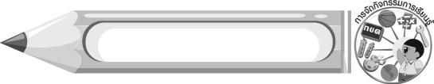
การจัดกิจกรรมการเรียนรู้

1. ให้นักเรียนฟังนิทานลิงน้อยแสนซน แล้วร่วมกันแสดงความคิดเห็นเกี่ยวกับเส้นลักษณะต่าง ๆ
ที่ครูวาดไปพร้อม ๆ กับการเล่านิทาน
2. ให้นักเรียนร่วมกันแสดงความคิดเห็นเกี่ยวกับเส้นต่าง ๆ ที่ให้ความรู้สึกที่แตกต่างกัน
3. ให้นักเรียนจำแนกรูปร่าง รูปทรง ที่เป็นรูปอินทรีย์ รูปอิสระ และรูปเรขาคณิต
4. ให้นักเรียนเล่นเกมจำแนกรูปร่าง รูปทรง
5. ให้นักเรียนฝึกปฏิบัติการเพิ่มน้ำหนักแสงเงาด้วยเส้นและสีให้กับภาพ

6. ให้นักเรียนร่วมกันแสดงความคิดเห็นเกี่ยวกับอิทธิพลของสีที่ส่งผลต่อความรู้สึกของมนุษย์
7. ให้นักเรียนฝึกปฏิบัติการวาดภาพระบายสีอย่างง่าย
8. ให้นักเรียนแสดงความคิดเห็นเกี่ยวกับประสบการณ์ในการปั้นและวัสดุที่ใช้
9. ให้นักเรียนแบ่งกลุ่มฝึกปฏิบัติการปั้น โดยการใช้วัสดุที่แตกต่างกัน
10. ให้นักเรียนแบ่งกลุ่มศึกษาประเภทของงานปั้น
11. ให้นักเรียนฝึกปฏิบัติการทำงานปั้น ด้วยการขดเป็นรูป การปั้นสิ่งต่าง ๆ และการปั้นเป็นภาพ
12. ครูให้ความรู้เกี่ยวกับความหมายของการพิมพ์ภาพ
13. ให้นักเรียนฝึกปฏิบัติการพิมพ์ภาพ ด้วยวิธีการพับสี การฝนสี และการกดสี
14. นักเรียนครูร่วมกันสรุปความรู้ ดังนี้
-

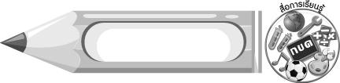
สื่อการเรียนรู้

1. นิทานลิงน้อยแสนซน
2. บัตรภาพ
3. ธรรมชาติและสิ่งแวดล้อม
4. สิ่งต่าง ๆ รอบตัว
5. ชิ้นงานที่ 1 เรื่อง การสร้างสรรค์ผลงานการวาดภาพ
6. ชิ้นงานที่ 2 เรื่อง การสร้างสรรค์ผลงานการพิมพ์ภาพ

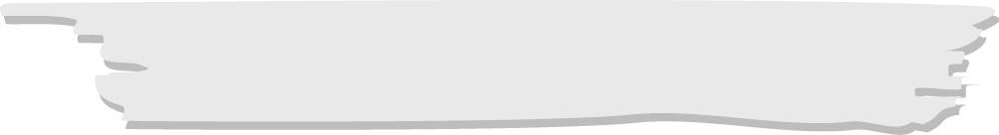
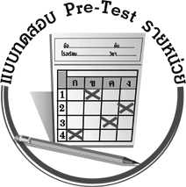
แบบทดสอบก่อนเรียน (Pre-Test)
ได้....................คะแนน
คะแนนเต็ม 10 คะแนน
ชื่อ_____________________นามสกุล_____________________เลขที่________ชั้น_________
ให้ระบายคำตอบที่ถูกต้องลงในวงกลมตัวเลือกให้เต็มวง (ห้ามระบายนอกวง)
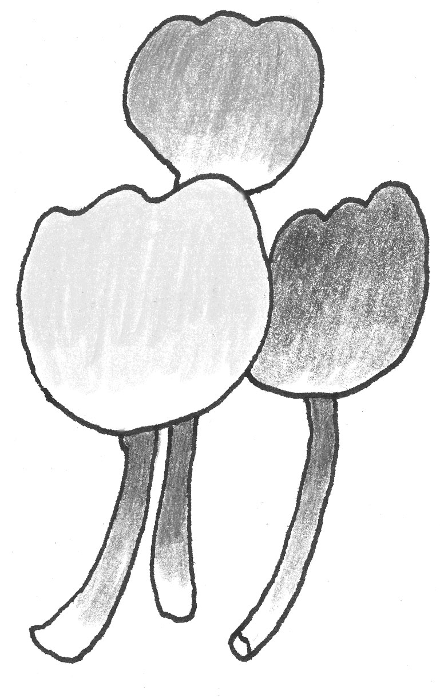
1. ภาพใดที่ระบายด้วยสีเอกรงค์
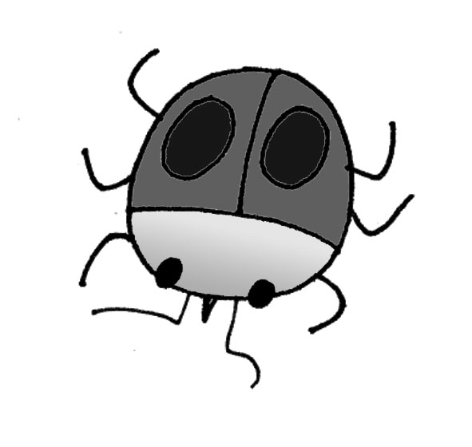
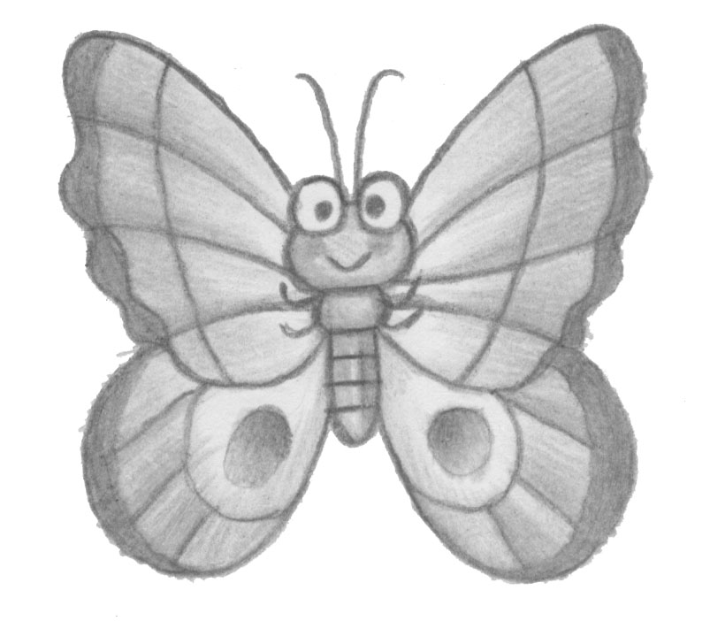

1 ผีเสื้อสีฟ้า 2 แมลงสีแดงลายดำ 3 ดอกไม้สีชมพู เหลือง

2. เส้นนี้ให้ความรู้สึกอย่างไร
1 หกล้ม น่ากลัว
2 เอนเอียง ไม่มั่นคง
3 เคลื่อนไหว ไม่หยุดนิ่ง

3. ภาพใดคือภาพ 3 มิติ
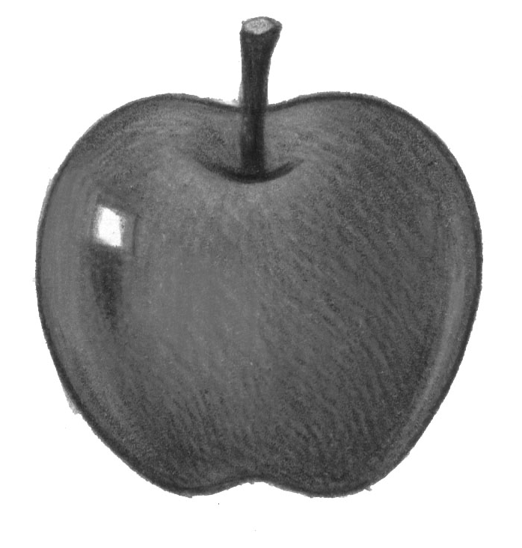
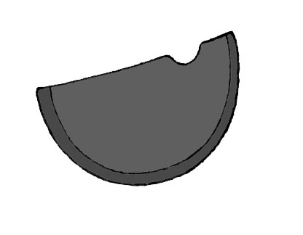
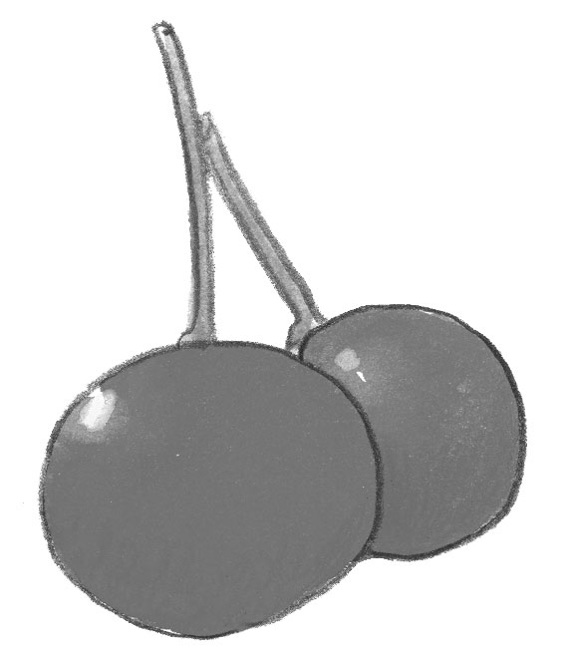
1 2 3

4. นิ้วและมือของเรามีประโยชน์ต่องานพิมพ์ภาพอย่างไร
1 ระบายสีแทนพู่กัน 2 เป็นแม่พิมพ์ พิมพ์ภาพ 3 ผสมสีให้เข้ากัน

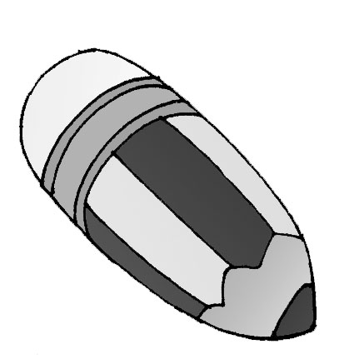
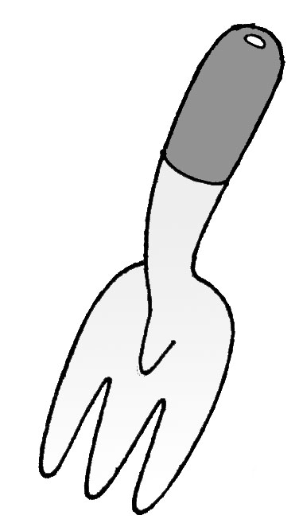
5. วัสดุอุปกรณ์ในข้อใด นำมาดัดแปลงเป็นอุปกรณ์ในการปั้นแบบง่าย ๆ ได้
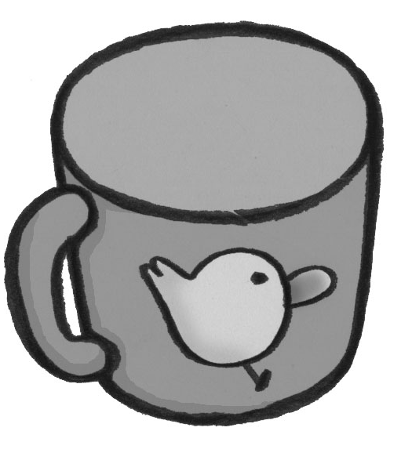
1 2 3

6. ใครปฏิบัติตนถูกต้อง หลังจากทำงานปั้นเสร็จ
1 กุ๊กเก็บวัสดุอุปกรณ์ให้เรียบร้อย
2 กิ๊กใช้ผ้าแห้งคลุมดินเหนียวไว้
3 ก๊อบตากดินน้ำมันไว้หน้าห้องเรียน

7. วัสดุในข้อใดมีอยู่ในธรรมชาติและสามารถนำมาใช้ในงานปั้นได้ดี
1 กระดาษหนังสือพิมพ์
2 ปูนปลาสเตอร์
3 ดินเหนียว

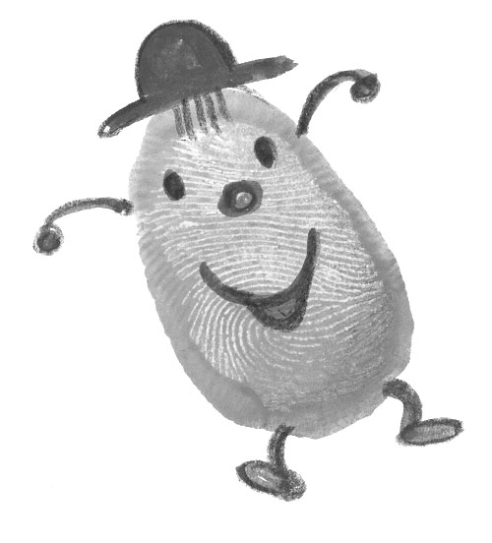
8. ภาพนี้ เป็นภาพพิมพ์จากสิ่งใด
1 ภาพพิมพ์จากนิ้วและมือของเรา
2 ภาพพิมพ์จากใบไม้
3 ภาพพิมพ์จากเศษวัสดุ

9. ข้อใดคือภาพที่พิมพ์จากสิ่งที่มีอยู่ตามธรรมชาติ
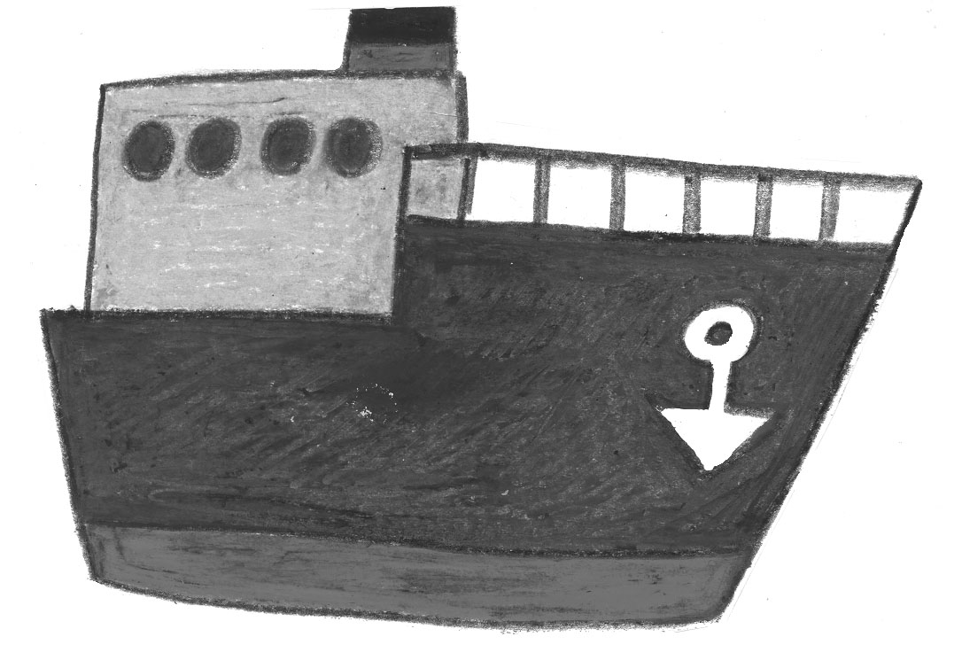
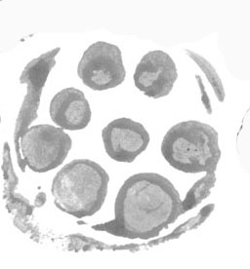
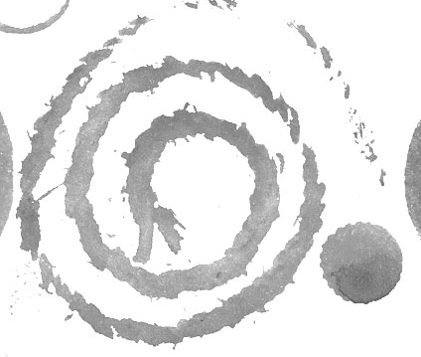
1 2 3

10. ข้อใดคือประโยชน์จากการใช้เศษวัสดุและสิ่งที่มีอยู่ในธรรมชาติมาสร้างสรรค์งานทัศนศิลป์
1 ประหยัดค่าใช้จ่าย
2 ได้รับคำชมจากคุณครู
3 ผลงานสวยงามกว่าของคนอื่น

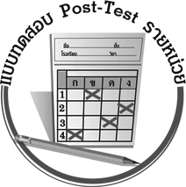
แบบทดสอบหลังเรียน (Post-Test)
ได้....................คะแนน
คะแนนเต็ม 10 คะแนน
ชื่อ_____________________นามสกุล_____________________เลขที่________ชั้น_________
ให้ระบายคำตอบที่ถูกต้องลงในวงกลมตัวเลือกให้เต็มวง (ห้ามระบายนอกวง)
1. ภาพใดคือภาพ 3 มิติ
1 2 3

2. วัสดุอุปกรณ์ในข้อใด นำมาดัดแปลงเป็นอุปกรณ์ในการปั้นแบบง่าย ๆ ได้
1 2 3

3. ภาพใดที่ระบายด้วยสีเอกรงค์

1 ผีเสื้อสีฟ้า 2 แมลงสีแดงลายดำ 3 ดอกไม้สีชมพู เหลือง

4. เส้นนี้ให้ความรู้สึกอย่างไร
1 หกล้ม น่ากลัว
2 เอนเอียง ไม่มั่นคง
3 เคลื่อนไหว ไม่หยุดนิ่ง

5. ภาพนี้ เป็นภาพพิมพ์จากสิ่งใด
1 ภาพพิมพ์จากนิ้วและมือของเรา
2 ภาพพิมพ์จากใบไม้
3 ภาพพิมพ์จากเศษวัสดุ

6. ข้อใดคือภาพที่พิมพ์จากสิ่งที่มีอยู่ตามธรรมชาติ
1 2 3

7. ข้อใดคือประโยชน์จากการใช้เศษวัสดุและสิ่งที่มีอยู่ในธรรมชาติมาสร้างสรรค์งานทัศนศิลป์
1 ประหยัดค่าใช้จ่าย
2 ได้รับคำชมจากคุณครู
3 ผลงานสวยงามกว่าคนอื่น

8. นิ้วและมือของเรามีประโยชน์ต่องานพิมพ์ภาพอย่างไร
1 ระบายสีแทนพู่กัน
2 เป็นแม่พิมพ์ พิมพ์ภาพ
3 ผสมสีให้เข้ากัน

9. ใครปฏิบัติตนถูกต้อง หลังจากทำงานปั้นเสร็จ
1 กุ๊กเก็บวัสดุอุปกรณ์ให้เรียบร้อย
2 กิ๊กใช้ผ้าแห้งคลุมดินเหนียวไว้
3 ก๊อบตากดินน้ำมันไว้หน้าห้องเรียน

10. วัสดุในข้อใดมีอยู่ในธรรมชาติและสามารถนำมาใช้ในงานปั้นได้ดี
1 กระดาษหนังสือพิมพ์
2 ปูนปลาสเตอร์
3 ดินเหนียว

เฉลย แบบทดสอบก่อนเรียน (Pre-Test)
1.12.23.34.2 5.1
6.17.38.19.210.1
เฉลย แบบทดสอบหลังเรียน (Post-Test)
1.32.13.14.2 5.1
6.27.18.29.110.3

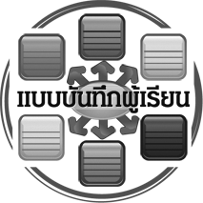
แบบบันทึกสรุปผลการเรียนรู้สำหรับผู้เรียน

ชื่อ-นามสกุล...................................... เลขที่ ............................................ ชั้น ..................................
วันที่ ................................................ เดือน ........................................................... พ.ศ. .....................
คำชี้แจง ให้นักเรียนบันทึกสรุปผลการเรียนรู้จากหน่วยการเรียนรู้นี้
นักเรียนมีความรู้สึกอย่างไร หลังจากที่เรียนหน่วยการเรียนรู้นี้แล้ว
......................................................................................................................

นักเรียนยังไม่เข้าใจเรื่องใด อีกบ้างที่เกี่ยวกับหน่วยการเรียนรู้นี้ ซึ่งต้องการให้ครูอธิบายเพิ่มเติม
.....................................................................................................................................................................

นักเรียนได้รับความรู้เรื่องใดบ้างจากหน่วยการเรียนรู้นี้
............................................................................................................................................................
....................................................




หน่วยการเรียนรู้ที่
............................

นักเรียนจะสามารถนำความรู้ ความเข้าใจจากหน่วยการเรียนรู้นี้ไปใช้ประโยชน์ในชีวิตประจำวันได้อย่างไรบ้าง
............................................................................................................................................................................................................................
กิจกรรมที่นักเรียนชอบมากที่สุดในหน่วยการเรียนรู้นี้คือกิจกรรมใด เพราะอะไร
.............................................................................................................................................................................................................................................

ผลงานที่นักเรียนชอบและต้องการคัดเลือกเป็นผลงานดีเด่นจาก
หน่วยการเรียนรู้นี้คือผลงานใดบ้าง
.....................................................................................................................................................................

หมายเหตุ ให้ครูสำเนาแบบบันทึกนี้เพื่อให้นักเรียนบันทึกทุกหน่วยการเรียนรู้
1. ครูสามารถนำแบบบันทึกนี้ไปใช้เป็นหลักฐานและข้อมูลเพื่อปรับปรุง และพัฒนากระบวนการเรียนรู้ของผู้เรียน
2. ครูสามารถนำแบบบันทึกนี้ไปใช้ประกอบการทำวิจัยในชั้นเรียนเพื่อเป็นผลงานประกอบการเลื่อนวิทยฐานะได้
1. ครูสามารถนำแบบบันทึกนี้ไปใช้เป็นหลักฐานและข้อมูลเพื่อปรับปรุง และพัฒนากระบวนการเรียนรู้ของผู้เรียน
2. ครูสามารถนำแบบบันทึกนี้ไปใช้ประกอบการทำวิจัยในชั้นเรียนเพื่อเป็นผลงานประกอบการเลื่อนวิทยฐานะได้

